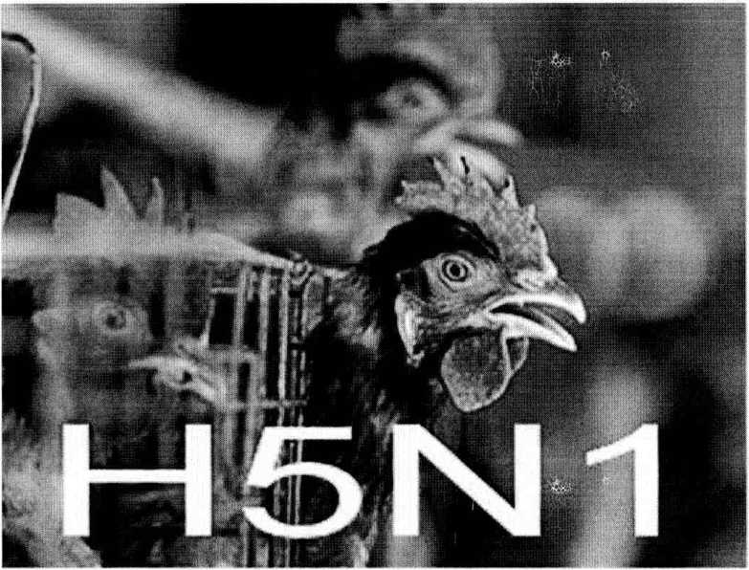
ПАМЯТКА
по профилактике гриппа птиц
Общая характеристика заболевания
Грипп птиц - вирусное заболевание, поражающее сельскохозяйственных, синантропных (живущих в непосредственной близости к человеку) и диких птиц, восприимчив к данному заболеванию и человек.
Источником заражения являются больные птицы, выделяющие вирус с истечениями из носа и рта, экскрементами, яйцом, а также переболевшие птицы (срок вирусоносительства 2 месяца).
Факторами передачи вируса являются корма, яйцо, тушки погибших и убитых птиц, перо, экскременты, обменная тара, инвентарь и др. Заражение в основном происходит респираторным путем (при попадании вируса в органы дыхания), но возможно внедрение вируса через пищеварительный тракт (при поедании зараженных кормов) и слизистую оболочку глаза.
Признаки болезни. Инкубационный период (период от момента заражения до проявления признаков заболевания) составляет 1-7 дней. У пораженной птицы наблюдается сонливость, чихание, хриплое дыхание, синюшность гребня и сережек, слезотечение, взъерошенность оперения, параличи шеи и конечностей, отеки головы, шеи, шаткая походка, явления диареи, снижение или полное прекращение яйценоскости. Птичий грипп характеризуется высоким процентом смертности. Наряду с типичной формой болезни, признаки которой перечислены выше, встречается и нетипичная (латентная) форма болезни. При данной форме у пораженной птицы не наблюдается никаких видимых признаков заболевания, случаи смерти при этом редкие. Такая птица является особенно опасной, так как внешне кажется здоровой, являясь вирусоносителем.
При разделке тушек больной птицы обнаруживаются следующие признаки: под кожей в области головы, шеи и кишечника желто-красные студенистые отеки, все внутренние органы и мышцы словно забрызганы кровью.
Лечение не разработано и нецелесообразно. Ввиду опасности распространения возбудителя больную птицу уничтожают.

Рекомендации населению и фермам по недопущению заноса и распространения
вируса высокопатогенного гриппа птиц в популяции домашних птиц
Владельцам птицы рекомендуется не допускать:
- контакта домашней птицы с дикими и синантропными птицами, в том числе отлов дикой водоплавающей птицы для содержания в личных подсобных хозяйствах;
- потрошение охотничьих трофеев дичи на территории дворов и скармливание отходов домашней птице;
- посторонних лиц в местах содержания домашней птицы;
- употребление в пищу и скармливание животным подозрительной в заболевании
птицы.
Владельцам птицы необходимо обеспечить следующее:
- поение птиц осуществлять, не допуская их к открытым водоемам, где останавливается дикая птица;
- содержание птиц в условиях, исключающих контакт с дикими и синантропными птицами (безвыгульное содержание, ограждения из сетки, оборудование навесов, отпугивание и т.п.);
- приобретение молодняка птицы и инкубационного яйца осуществлять из благополучных источников, воздерживаясь от приобретения живой птицы на рынках и несанкционированных местах торговли;
- изолированное хранение кормов в закрытом помещении таким образом, чтобы исключить его контаминацию секретами и экскрементами диких и синантропных птиц;
- изолированное хранение инвентаря по уходу за домашними птицами, содержать его в чистоте;
- проведение своевременной уборки дворовых территорий и загонов от мусора и продуктов жизнедеятельности птиц;
- кормление птиц осуществлять в помещении в целях недопущения россыпи кормов на выгуле и привлечении диких птиц;
- раздельное содержание разных видов птиц;
- использование пуха и пера для бытовых целей только после тепловой обработки;
- запас дезинфицирующих средств и проведение дезинфекции инвентаря и птичников после их полной очистки;
- обеззараживание помета и подстилки путем сжигания или биотермическим методом;
- при первых признаках заболевания, аномального поведения птиц (отказ от корма и воды; взъерошенность оперения; опухание головы; изменение цвета гребня, бородок и конечностей; нарушение координации движения; тремор; неестественная поза; помутнение роговицы глаз у водоплавающих птиц и др.) и случаях внезапного массового падежа птицы необходимо немедленно обратится в ближайшие учреждения государственной ветеринарной службы для выявления причин заболевания птицы и недопущения эпизоотии.
В целях личной безопасности граждан необходимо соблюдать правила личной гигиены: уход за птицей осуществлять в спецодежде, потрошение птицы производить в перчатках и т.п.
Государственное бюджетное учреждение Самарской области
«Самарское ветеринарное объединение»
ВАЖНАЯ ИНФОРМАЦИЯ

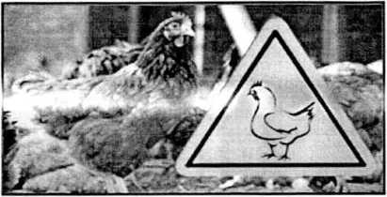
ГРИПП ПТИЦ
Грипп птиц - острая вирусная болезнь сельскохозяйственных, синантропных и диких птиц, характеризующаяся острым поражением органов дыхания, пищеварения и высокой смертностью. Гриппом птиц болеет и человек.
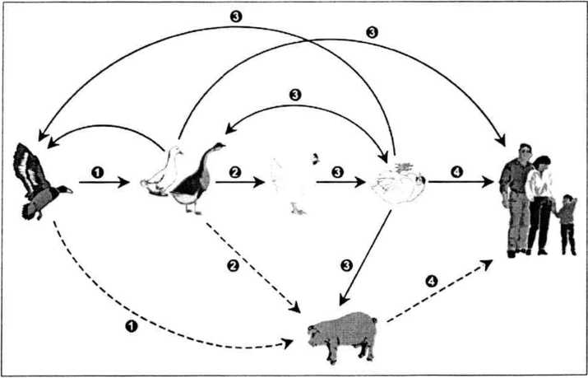
Источник возбудителя - больная и переболевшая птица. Заражение человека и домашней птицы происходит при тесном контакте с инфицированной живой и мертвой дикой или домашней птицей, воздушно-капельным и воздушно-пылевым путям. В ряде случаев возможно заражение человека при употреблении в пищу мяса и яиц больных птиц без достаточной термической обработки. Кроме того, выделения зараженных птиц, попадая на землю, в воду, на растения могут стать причиной заражения человека и здоровой птицы при питье, купании и через грязные руки.
Симптомы и течение болезни: протекает грипп у птиц различно. В одних случаях болезнь характеризуется коротким инкубационным периодом, повышением температуры,
угнетением, прекращением яйценоскости, поражением
органов дыхания и пищеварения, выраженным цианозом гребня и сережек и высокой смертностью через 24-40 часов. Погибает 80-100% птиц.
Симптомы заболевания гриппом птиц у человека: от заражения до первых признаков заболевания может пройти от нескольких часов до 5 дней. Заболевание гриппом птиц начинается остро с озноба, повышения температуры до 38°С и выше, мышечных и головных болей, болей в горле. Возможен водянистый жидкий стул, многократная рвота. Через 2-3 дня появляется затрудненное дыхание, влажный кашель, часто с примесью крови. Опасен такой вирус тем, что он очень быстро может привести к пневмонии, а кроме того, может давать тяжелые осложнения на сердце и почки, поражает головной мозг.

Рекомендации по профилактике гриппа птиц у домашней птицы:
- Организовать безвыгульное содержание птицы, исключающего её контакт с дикой птицей.
- Информировать государственную ветеринарную службу района о наличии птицы в личных подсобных хозяйствах с целью проведения необходимых профилактических мероприятий у имеющегося поголовья.
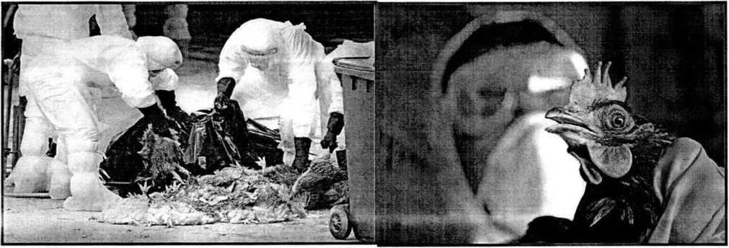
- Обеспечить засетчивание окон и дверей, исключающее возможность попадания дикой и синантропной птицы в помещения для хранения кормов и содержания птицы.
- Использовать только
качественные и безопасные корма для птиц. Не закупать корма без гарантии их безопасности (наличие
ветеринарных сопроводительных документов). Хранить корма для домашней и
декоративной птицы в плотно закрытых водонепроницаемых емкостях, недоступных для контакта с дикой птицей. Пищевые отходы перед скармливанием необходимо прокипятить.
- Осуществлять куплю-продажу домашней и декоративной птицы в местах санкционированной торговли только при наличии ветеринарных сопроводительных документов.
- Обо всех случаях заболевания и падежа домашней птицы, а также при обнаружении мест массовой гибели дикой птицы на полях, в лесах и других местах, необходимо незамедлительно сообщить в районную ветеринарную службу и в администрацию населенного пункта.
Телефон горячий линии по Самарской области при падеже и заболеваниях птицы 8(846)951-00-31

